НЕ КУРИТЬ

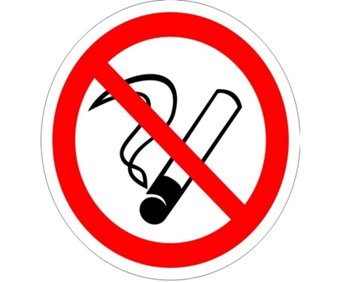
Каждый сам решает для себя – курить или нет, но пассивным курильщикам этот выбор предоставляется не всегда. Позиция активных курильщиков «Курю, где хочу, а не нравиться – отойди и не дыши» не вписывается в рамки изменений в антитабачном законодательстве, которое вступило в силу в конце июля текущего года. Изменения, внесенные в Декрет Президента Республики Беларусь №2 от 24.01.2019, расширили перечень мест, где курение запрещено.
Запрещаются курение (потребление) табачных изделий, использование электронных систем курения, систем для потребления табака (далее – курение): в лифтах и вспомогательных помещениях многоквартирных жилых домов, общежитий; на детских площадках; на рабочих местах, организованных в помещениях; на территориях и в помещениях, занимаемых спортивно-оздоровительными и иными лагерями; в помещениях и на территориях, занимаемых учреждениями образования, организациями, реализующими образовательные программы послевузовского образования;
в подземных переходах, на станциях метрополитена; на остановочных пунктах на маршрутах автомобильных перевозок пассажиров и перевозок пассажиров городским электрическим транспортом, посадочных площадках, используемых для посадки и высадки пассажиров; во всех видах транспорта общего пользования; в автомобилях, если в них присутствуют дети в возрасте до 14 лет; в иных местах, определенных законодательными актами Республики Беларусь.
Запрещается курение, за исключением специально созданных мест: в торговых объектах и объектах бытового обслуживания населения, торговых центрах и на рынках; в объектах общественного питания, на территории летних площадок (продолжений залов); в границах территорий, занятых пляжами; на территориях и в помещениях, занимаемых организациями физической культуры и спорта, физкультурно-спортивными сооружениями;
в производственных зданиях (помещениях); в помещениях и на территориях, занимаемых государственными органами, организациями культуры и здравоохранения, санаторно-курортными и оздоровительными организациями, организациями, оказывающими услуги связи, социальные, банковские, страховые, гостиничные и иные услуги, а также организациями, индивидуальными предпринимателями, которым в соответствии с законодательством Республики Беларусь предоставлено право осуществлять образовательную деятельность, за исключением указанных в абзаце шестом части первой настоящего пункта; в помещениях, предназначенных для приема граждан, в том числе по вопросам осуществления административных процедур; в помещениях пассажирских терминалов автомобильного транспорта, портов и аэропортов; в помещениях и на территориях железнодорожных станций, предназначенных для обслуживания пассажиров железнодорожного транспорта общего пользования; на морских судах, судах смешанного (река–море) плавания.
Обратите внимание, что запреты касаются и электронных систем для курения – электронных сигарет.
За нарушение закона предусмотрен штраф в размере от 0,1 до 4 БВ (в зависимости от того, привлекался ли нарушитель раньше к административной ответственности, в том числе и за курение), однако надеяться на предупреждение на первый раз курильщикам не придется, сразу будет составляться протокол.
Ужесточилось законодательство в отношении родителей, чьи дети, не достигшие 16 лет, задержаны за курение – штрафные санкции достигают 10 базовых величин.
Наказать рублем за появление с сигаретой не в том месте по-прежнему будут сотрудники органов внутренних дел, железнодорожного, пассажирского автомобильного и электрического транспорта, транспортная инспекция. С товариществ собственников, ЖЭУ снята функция составления протоколов за курение в подъездах и возложена на полицию.
Всем активным курильщикам необходимо знать о местах, где курение запрещено, поскольку незнание закона не освобождает от ответственности.

